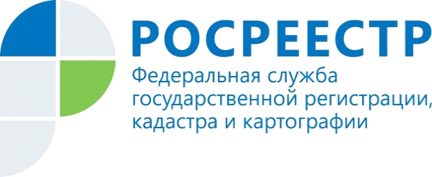

О СПРАВОЧНОЙ СЛУЖБЕ

С 08.02.2021 года Управлением Росреестра по Новосибирской области (далее Управление) реализован «пилотный» проект по функционированию Справочной службы Управления.
Сотрудник Справочной службы – специалист-эксперт Вихляева Наталья Игоревна, телефон: 8 (383) 252 09 86.
По указанному телефону Справочной службы заявители могут получить информацию:
- о статусе и месте нахождения документов;
- о контактных данных государственного регистратора прав и (или) начальника соответствующего структурного подразделения Управления;
- о подведомственности рассмотрения документов.

Материал подготовлен Ордынским отделом Управления Росреестра
по Новосибирской области

Об Ордынском отделе Управления Росреестра по Новосибирской области

Ордынский отдел Управления Федеральной службы государственной регистрации, кадастра и картографии по Новосибирской области является территориальным отделом Управления Росреестра по Новосибирской области. Руководителем Управления Росреестра по Новосибирской области является Светлана Евгеньевна Рягузова. Начальником Ордынского отдела Управления Росреестра по Новосибирской области является Мелентьева Наталья Владимировна.

Контакты для СМИ:
Ордынский отдел Управления Росреестра по Новосибирской области
ordi@54upr.rosreestr.ru
633261, Новосибирская область, Ордынский район, рп Ордынское, пр-кт Революции, 24

